Werkboek

1. Met de eitjes van de steur maken de mensen … kaviaar
2. Verbind de rietvoorn met de juiste staart. B
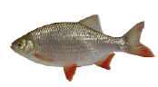
3. Dikkopjes zijn de baby’s van … Kikkers
4. Wat is er speciaal aan de vis met een lange staart? ( de Arowana)?
5. Wat is de grootste rog ter wereld?
6. Wat eten zeesterren graag?

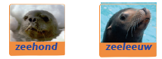
7. Op welke onderstaande afbeelding zie je de zeehond?
En de zeeleeuw?

8. Zeehonden en zeeleeuwen eten heel graag? vis
9.Wie is het grootst?
De grijze zeehond of de gewone zeehond?

10 Pinguins maken twee maal per jaar een nest.
Verbind de onderstaande beschrijving met de juiste afbeelding.

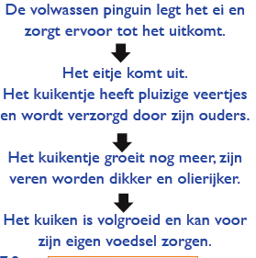

11. Waar of niet waar?
A. Otters zijn lieve diertjes , die nooit bijten. niet waar
B. Otters eten vis, vlees, groenten en fruit. waar
C. Otters klimmen heel graag in bomen. niet waar
D. Otters kunnen tot wel 200 meter diep duiken in het water. niet waar

12. Zoek de 6 verschillen.

13. Waar of niet waar?
A. Zeepaardjes vind je over de hele wereld. waar
B. Het zeepaardje gebruikt zijn staart als versiering. niet waar
C. Baby zeepaardjes groeien in de buik van het mannetje. waar
D. Zeepaardjes worden levend gedroogd om te verkopen als souvenir. waar

